Labs summary

INTRO

Diverticular disease is increasingly prevalent in elderly patients and represents a major diagnostic challenge, as it can closely mimic colorectal cancer (CRC) both clinically and radiologically. CT Colonography (CTC) plays a key role in this setting, providing combined 2D and 3D visualization that enables both endoluminal and extraluminal assessment of the colon.

Diverticula typically appear as small outpouchings of the colonic wall, often associated with wall thickening and luminal narrowing. In advanced cases, these findings may be indistinguishable from CRC, leading to diagnostic uncertainty. Currently, the only definitive method to differentiate diverticulitis from malignancy is biopsy, an invasive procedure with delayed results.

The development of AI-based Computer-Aided Diagnosis (CAD) systems capable of identifying diverticula and discriminating them from mass-like lesions has the potential to improve diagnostic accuracy and reduce unnecessary invasive procedures. However, automatic segmentation of these regions is particularly challenging due to ambiguous boundaries and complex anatomy. For this reason, this project focuses exclusively on the prediction/classification task, relying on manually provided segmentations.

Inter-observer variability is explicitly considered: for a subset of patients, two independent manual segmentations performed by different radiologists are available. This allows the analysis of annotation variability and the exploration of strategies to improve model robustness. The project is experimental in nature, with no single correct solution; multiple methodological choices are possible and must be critically motivated and discussed, reflecting real-world clinical decision-making.

Lab 1: CS-TS division of patients

In questo primo laboratorio abbiamo deciso di suddividere il dataset utilizzando i pazienti del centro A come construction set e quelli del centro B come test set, seguendo un approccio di block sampling che permette di valutare la robustezza del modello rispetto alla variabilità introdotta da differenti centri di acquisizione.
Per tutti i pazienti abbiamo calcolato tre parametri fondamentali delle lesioni identificate tramite le maschere manuali: il valore medio (mean), la deviazione standard (std) e il voxel count, cioè il numero totale di voxel appartenenti alla maschera. Queste misure riassumono l’intensità e la dimensione delle lesioni e costituiscono la base per valutare la similarità tra i pazienti e giustificare la scelta della suddivisione tra construction e test set.

Step 1: mean, std calculation
- Le metriche (media, std, voxel count?) per ogni immagine sono salvate in “dataStatistics.xlsx”
- block sampling con i pazienti del centro A come CS e quelli del centro B come TS, permettendo di valutare la robustezza del modello rispetto alla variabilità introdotta da differenti centri di acquisizione.
  - i pazienti dei due centri sono simili? può essere utile combinare tutti i pazienti o è meglio mantenere un centro come TS? (clustering)
  - è necessario normalizzare le immagini o applicare pre-processing?

Dataset 1: tutti i pazienti - maschera1 + immagine
Dataset 2: solo pazienti che hanno doppia segmentazione - maschera2

cosa abbiamo fatto? abbiamo calcolato mean intensity, std e voxel count sull’immagine utilizzando le maschere

Centro A : pazienti con 2 segmentazioni - CONSTRUCTION SET
Centro B : pazienti con 1 segmentazione - TEST SET

Lab 2

Step 1: feature extraction
In questo laboratorio abbiamo prima estratto, con PyRadiomics, le feature radiomiche (shape, first-order e texture) dalle immagini e dalle maschere del construction set e dal secondo dataset di segmentazioni, definendo parametri comuni (es. binWidth=10, resegmentRange, ecc.) e poi aggiungendo per ogni paziente la classe diagnostica presa dal file “Diagnosi”. Abbiamo quindi costruito le matrici di feature, che sono state sia normalizzate (min–max) sia standardizzate (z-score) e salvate in diversi CSV.
Successivamente, sono state estratte allo stesso modo le feature dalle immagine del TS (ovvero quelle del centro B).

Step 2: outlier evaluation
Nello step 2 abbiamo usato i dati standardizzati per fare outlier detection: prima a livello di feature (tramite IQR, selezionando le feature con >10% di valori anomali)
Features with more than 10% outliers:
['original_firstorder_Maximum', 'original_glszm_LargeAreaEmphasis', 'original_glszm_LargeAreaHighGrayLevelEmphasis', 'original_glszm_LargeAreaLowGrayLevelEmphasis', 'original_glszm_ZoneVariance']
Number of features with more than 10% outliers: 5
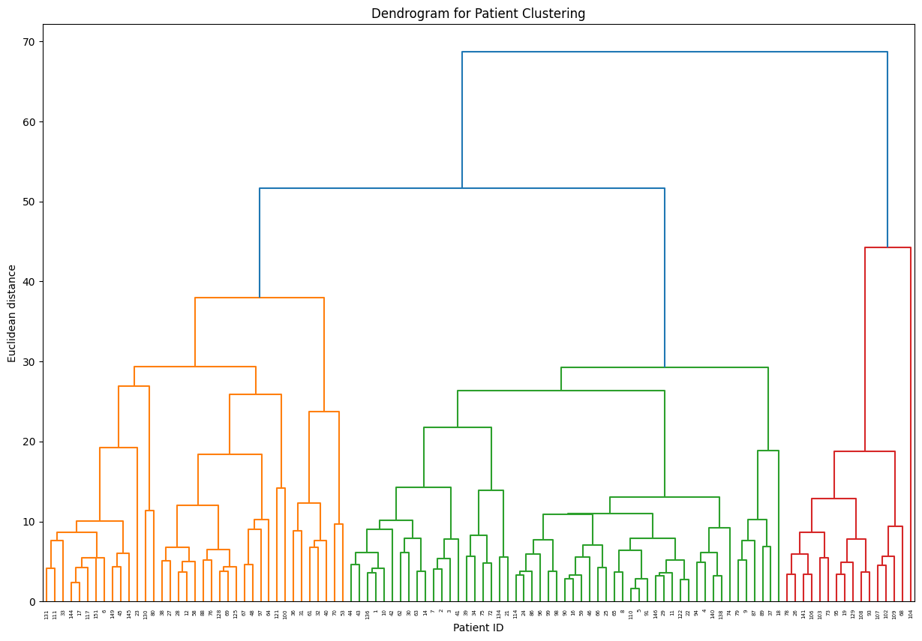
poi a livello di paziente, applicando un clustering gerarchico e individuando i pazienti isolati in piccoli cluster come possibili outlier, discutendo se trasformare/cappare i valori estremi o eventualmente escluderli.
è stato scelto di assicurare l’inserimento del paziente 104 (tutto a destra nel dendrogramma) nel validation set in modo da evitare di costruire il modello su pazienti outlier.

Step 3: feature robustness
Nello step 3 abbiamo valutato la robustezza delle feature confrontando, per i pazienti con doppia segmentazione, i valori estratti dalle due maschere e calcolando l’ICC(3,1) per ciascuna feature, classificandone la stabilità (poor/moderate/good/excellent) e salvando la tabella finale di robustezza da usare per filtrare le feature meno affidabili. (“icc_feature_robustness.csv”)
All’inizio del codice per il lab 3 abbiamo poi selezionato le features con ICC > 0.7 (robust_features), permettendo una FS più significativa ed efficiente.

Lab 3: feature selection
Nel terzo laboratorio abbiamo sviluppato (e valutato → nei prossimi lab?) diversi algoritmi di feature selection (filter, wrapper ed embedded), tenendo conto anche delle informazioni ottenute in precedenza su robustezza e correlazione delle feature con le maschere di segmentazione.
Per farlo abbiamo innanzitutto scelto di lavorare sul dataset standardizzato, così da rendere confrontabili tutte le variabili, e abbiamo filtrato le feature mantenendo solo quelle robuste (ICC > 0.7).
Sul sottoinsieme di feature robuste abbiamo poi implementato vari approcci:
- un metodo filter/ranking mRMR, che ha ordinato le 62 feature in base a massima rilevanza e minima ridondanza;
- due metodi basati sulla Rough Set Theory, il QuickReduct (QRA), che individua come sufficiente la sola original_glcm_Contrast, e
- l’Entropy-Based Reduction (EBR), che seleziona quattro feature capaci di annullare l’entropia residua del target;
- Come metodo wrapper abbiamo usato un algoritmo genetico (GA) che, ottimizzando l’accuratezza di una Logistic Regression con validazione incrociata e penalizzando i set troppo grandi, ha individuato un sottoinsieme di 15 feature.
- Infine, con un approccio embedded, abbiamo addestrato un Decision Tree (DT) e utilizzato le sue feature importance per selezionare le variabili con importanza maggiore di zero.
Tutti i sottoinsiemi ottenuti (mRMR, QRA, EBR, GA e Decision Tree) sono stati salvati per poter essere confrontati e riutilizzati nelle fasi successive di modellazione.

Lab 4

Step 1: Train e Val Sets
Nel quarto laboratorio abbiamo costruito i classificatori per distinguere lesioni tumorali da diverticolari, definendo in modo ragionato i set di training e validation e confrontando diverse coppie feature selection–classifier.
Operativamente abbiamo innanzitutto suddiviso il construction set in un Training Set (TRS, 80%) e un Validation Set (VS, 20%) con split stratificato sulla diagnosi, mantenendo quindi il bilanciamento originale delle classi (class balance) e forzando il paziente outlier ID 104 a comparire solo nel VS; gli ID dei due insiemi sono stati salvati in appositi file CSV.
Center balance → non richiesta, in quanto i pazienti del centro B sono stati utilizzati interamente per il TS
Data homogeneity → La scelta di suddividere il dataset in Construction Set (CS, Centro A) e Test Set (TS, Centro B) si definisce Block Sampling e ha comportato la deliberata rinuncia all'omogeneità dei dati tra i set per quanto riguarda la variabile "Centro di Acquisizione".
La decisione di non rispettare l'omogeneità dei dati per centro è stata una scelta metodologica fondamentale, pienamente giustificata dai seguenti obiettivi di ricerca:
- Testare la Robustezza del modello
- Testare la Generalizzabilità del modello

Il fine ultimo del progetto è creare un modello utilizzabile in un contesto clinico reale. Un modello è ritenuto affidabile solo se è robusto, ovvero se mantiene la sua performance su dati che non ha mai visto e che provengono da una fonte differente. Separando completamente i centri di acquisizione, abbiamo simulato lo scenario di deployment più rigoroso: un modello addestrato in una singola clinica (Centro A) viene utilizzato in una clinica esterna (Centro B).

Sebbene la pre-elaborazione abbia eliminato le differenze tecniche, sussistono variazioni tra i centri dovute a fattori sistemici (es. lievemente diversi criteri di contorno, variabili non misurate, popolazione paziente). Queste variazioni costituiscono il Batch Effect sistemico. Utilizzare il Centro B come Test Set non omogeneo è l'unico modo per misurare se il nostro classificatore è in grado di superare questo Batch Effect e focalizzarsi sui descrittori radiomici della malattia.

Step 2: classifiers build
Successivamente abbiamo caricato le feature normalizzate del CS e del TS (immagini di pazienti dal centro B), oltre quelle ottenute dalla seconda segmentazione dei pazienti del centro A: df, df_test, df_mask2.
Abbiamo ricostruito le matrici TRS, VS e TS con tutte le colonne (ID, features, class).
Abbiamo importato i sottoinsiemi di feature ottenuti nel Lab 3 (mRMR, QRA, EBR, GA, Decision Tree) e, siccome il metodo mRMR restituiva solo l’insieme di features in ordine di rilevanza, abbiamo allenato un semplice metodo di LogisticRegression per valutare le prestazioni del modello con la progressiva aggiunta di features: ciò ci ha permesso di selezionare le prime 10 feature per rilevanza, in quanto l’aggiunta di altre non comporta alcun miglioramento in BA.
mRMR selected features:
['original_shape_SurfaceVolumeRatio', 'original_shape_SurfaceArea', 'original_glcm_Imc2', 'original_firstorder_TotalEnergy', 'original_shape_MeshVolume', 'original_glcm_Imc1', 'original_shape_VoxelVolume', 'original_shape_Maximum2DDiameterSlice', 'original_firstorder_Maximum', 'original_shape_MinorAxisLength']
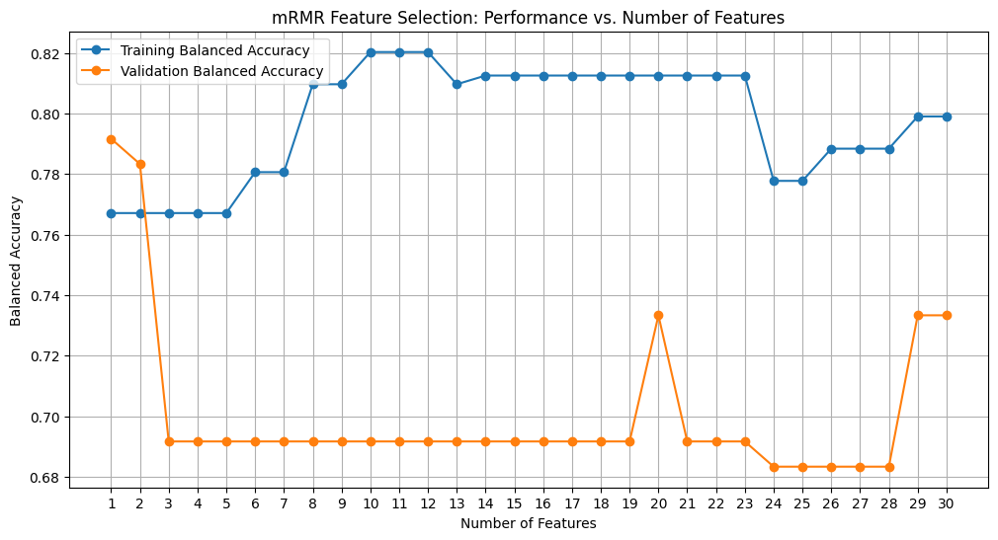
Su ciascun insieme di feature (eccetto quello ottenuto con GA, per cui si è utilizzato solo Logistic Regression, in quanto all’interno del GA le prestazioni dei vari insiemi di feature sono state valutate allenando un modello di Logistic Regression) abbiamo poi addestrato diversi classificatori, ottimizzandone gli iperparametri (in caso di assenza di miglioramenti, viene mantenuto il modello standard):
- Naive Bayes
- Decision Tree
- Logistic Regression
- Random Forest
- SVM
- KNN
- Neural Network - MLP.
Inoltre, per ogni modello (ognuna delle combinazioni metodo_FS-classificatore) è stata anche ottimizzata la soglia di discriminazione attraverso le curve ROC.
Per comparare tutte le combinazioni metodo_FS–classificatore abbiamo calcolato e graficato varie metriche, calcolate su Train, Val, e Test Sets. Le metriche sono state salvate in appositi file .csv (“all_models_training_metrics.csv”, “all_models_validation_metrics.csv”, "all_models_test_metrics.csv”) con la seguente struttura: ['Model', 'Balanced Accuracy', 'Sensitivity', 'Specificity', 'PPV (Precision)', 'NPV', 'F1 Score', 'ROC AUC', 'Best_Threshold', 'Best_Params', 'FS_method', 'Classifier'].

Lab 5: results evaluation

Step 1: on VS
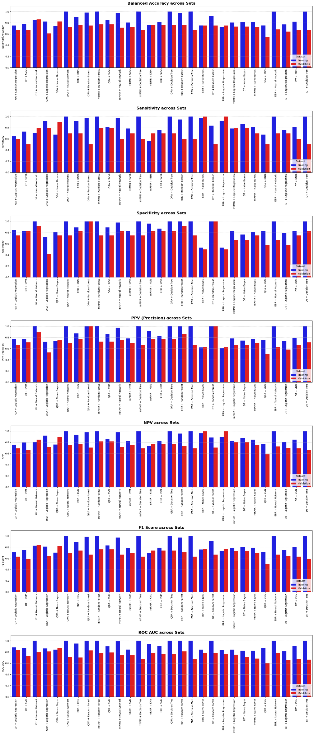

Sono stati rimossi i modelli con overfitting (ordinandoli poi in base ad AUC e BA sul VS):
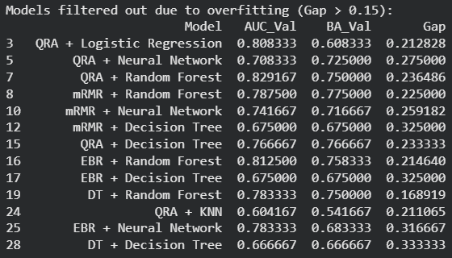
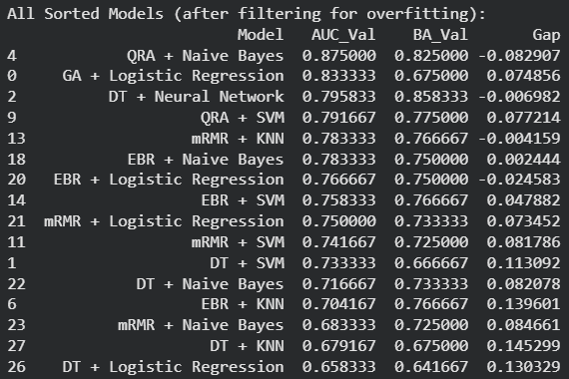

Step 2: also on Test Set

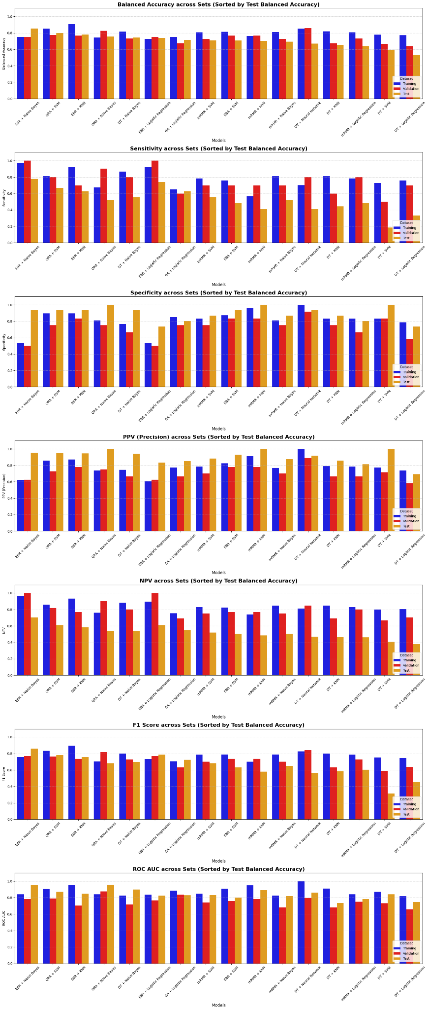

- Best Overall Model: EBR + Naive Bayes is the top performer with a Test Balanced Accuracy of 0.856 and a very high ROC AUC of 0.951. It shows excellent generalization with a negligible gap between training (0.752) and validation (0.750) performance, and it actually improved on the test set.
- High Specificity: Many top models (e.g., QRA + Naive Bayes, QRA + SVM) show very high Specificity ($\ge 0.93$), meaning they are very good at identifying the negative class, sometimes at the cost of Sensitivity.
- Stability: QRA + SVM and EBR + KNN also performed well, though EBR + KNN is close to the overfitting threshold (Gap ~0.14).
- Poor Performers: Some models like DT + SVM passed the overfitting check but performed poorly on the test set (BA 0.59), mainly due to very low sensitivity (0.185).

Lab 6: robustness of the models

Step 1: test on 2nd mask
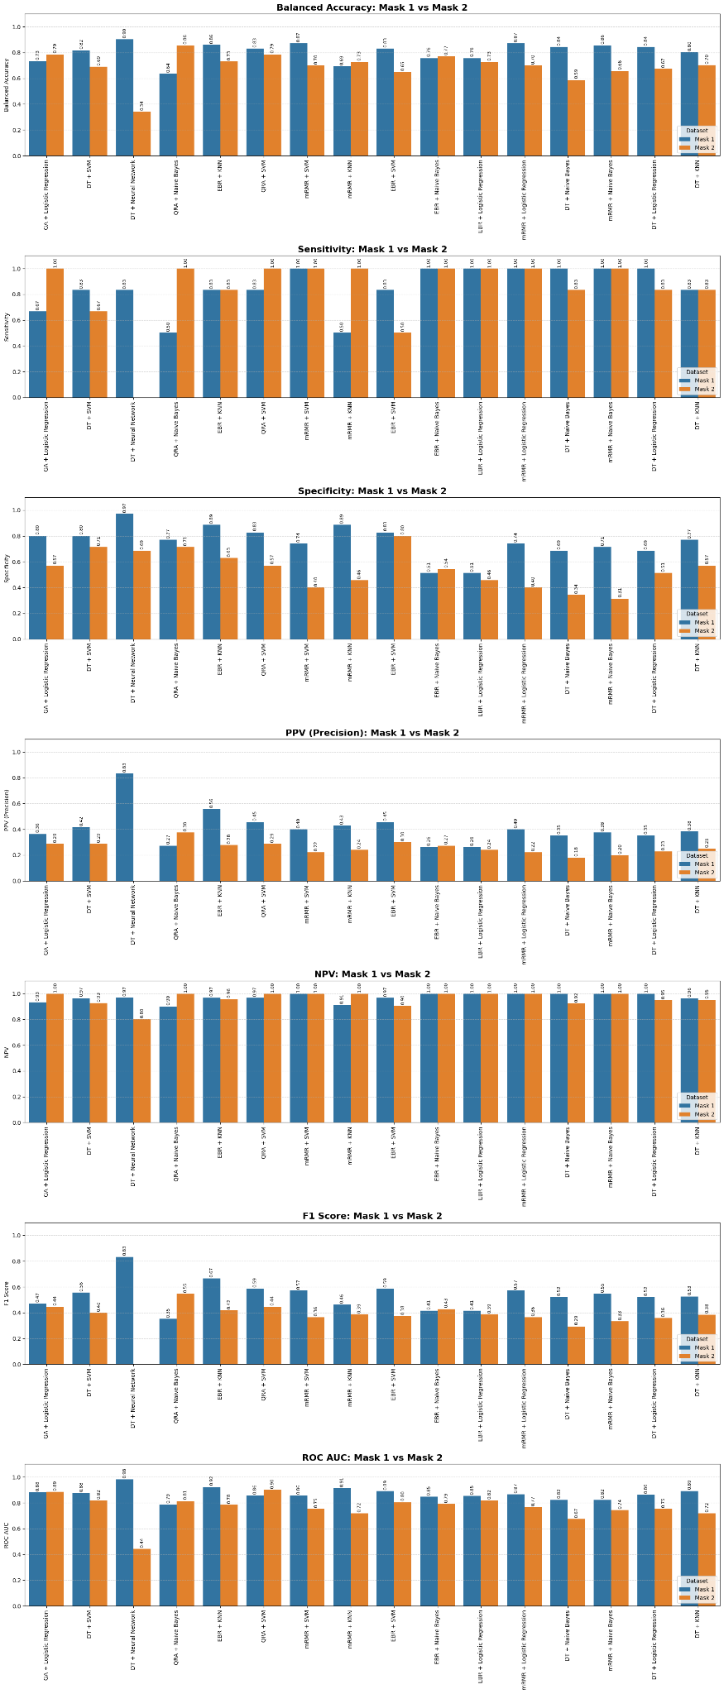

Robust Models (Small Gap):
- EBR + Naive Bayes is extremely robust. It achieved a Balanced Accuracy (BA) of 0.757 on Mask 1 and actually improved slightly to 0.771 on Mask 2 (Gap: -0.01).
- QRA + SVM is also robust, with a BA of 0.831 on Mask 1 and 0.786 on Mask 2, showing a very acceptable drop of 0.045.
- EBR + Logistic Regression showed high stability (Gap: 0.029).
Highly Sensitive Models (Poor Robustness):
- DT + Neural Network completely failed the robustness test. Its performance collapsed from a BA of 0.90 on Mask 1 to 0.34 on Mask 2 (random guessing is 0.50). This suggests it learned artifacts specific to the first radiologist's segmentation style rather than true tumor features.
- mRMR + Naive Bayes and DT + Naive Bayes also showed significant performance drops (Gaps > 0.20), indicating poor generalization to new segmentations.

EBR + Naive Bayes and QRA + SVM appear to be the most reliable choices for clinical deployment, as they maintain their performance regardless of which radiologist performs the segmentation. In contrast, models like DT + Neural Network are overfitting to the specific segmentation boundaries and should be discarded.

Step 2: segmentation accuracy
============================================================
AGREEMENT SUMMARY (Sorted by Validation Balanced Accuracy)
============================================================

 | Model | Validation_BA | Agreement_Rate | Agreement_Count | Total_Patients
8 | EBR + SVM | 0.766667 | 0.682927 | 28 | 41
4 | EBR + KNN | 0.766667 | 0.634146 | 26 | 41
15 | DT + KNN | 0.675000 | 0.634146 | 26 | 41
10 | EBR + Logistic Regression | 0.750000 | 0.609756 | 25 | 41
1 | DT + SVM | 0.666667 | 0.609756 | 25 | 41
2 | DT + Neural Network | 0.858333 | 0.585366 | 24 | 41
3 | QRA + Naive Bayes | 0.825000 | 0.585366 | 24 | 41
9 | EBR + Naive Bayes | 0.750000 | 0.585366 | 24 | 41
5 | QRA + SVM | 0.775000 | 0.560976 | 23 | 41
12 | DT + Naive Bayes | 0.733333 | 0.536585 | 22 | 41
7 | mRMR + KNN | 0.766667 | 0.512195 | 21 | 41
13 | mRMR + Naive Bayes | 0.725000 | 0.512195 | 21 | 41
0 | GA + Logistic Regression | 0.675000 | 0.512195 | 21 | 41
14 | DT + Logistic Regression | 0.641667 | 0.487805 | 20 | 41
11 | mRMR + Logistic Regression | 0.733333 | 0.463415 | 19 | 41
6 | mRMR + SVM | 0.725000 | 0.463415 | 19 | 41

Step 3: improvements
Based on your results (where EBR + Naive Bayes and QRA + SVM proved robust, while others like DT + Neural Network failed), here is a structured plan:
1. Address Robustness Issues (For Sensitive Models)
For models that performed well on Mask 1 but failed on Mask 2 (like DT + Neural Network), the issue is overfitting to the specific contours drawn by the first radiologist.
- Action: Data Augmentation via Segmentation Perturbation.
  - Why? Since you don't have infinite radiologist annotations, simulate them.
  - How? Erode and dilate the original masks (e.g., by 1-2 pixels) to create "synthetic" alternative segmentations. Retrain your sensitive models on features extracted from these perturbed masks. This forces the model to learn features that are stable across slightly different boundaries.
2. Improve Segmentation Consistency (For High-Discrepancy Cases)
If you found in Step 2 that patients with low overlap (Dice coefficient) caused the biggest performance drops, the issue is the input quality itself.
- Action: Pre-processing / Standardization Pipeline.
  - Why? If the inputs are garbage, the output will be garbage.
  - How? Propose a "Quality Check" step where segmentations with high irregularity or low confidence (if probabilistic) are flagged for review or automatically smoothed before feature extraction. Alternatively, you could explore semi-automatic segmentation tools (like GraphCut) to standardize the boundaries before the radiologist even sees them.
3. Ensemble Approach (For Overall Performance)
Since you have two very different robust models (EBR + Naive Bayes and QRA + SVM), they likely learn different aspects of the data.
- Action: Voting Classifier (Ensemble).
  - Why? Combining robust models often cancels out their individual remaining biases.
  - How? Create a "hard voting" or "soft voting" ensemble of your top 3 robust models. If EBR+NB says "Tumor" and QRA+SVM says "Tumor", the confidence is higher than any single model could provide.
4. Feature Selection Refinement
Some feature selection methods (like mRMR) seemed to produce less robust models than others (like EBR and QRA) in your specific results.
- Action: Investigate Stable Features.
  - Why? The features selected by DT + Neural Network might be highly sensitive to shape (e.g., "sphericity" changes drastically with a single pixel bump).
  - How? Compare the lists of features selected by the Robust models vs. the Non-Robust models. Identify "Unstable Features" (those that change value significantly between Mask 1 and Mask 2) and blacklist them from future training.
Summary
We propose improving robustness by retraining on perturbed masks to simulate inter-observer variability. We also suggest filtering out shape-based features that are highly sensitive to segmentation boundaries, as identified by the failure of the DT + Neural Network model. Finally, we will implement a Voting Ensemble of the confirmed robust models (EBR+NB and QRA+SVM) to maximize clinical reliability.

Lab 7-8

Step 1: improvements
Per migliorare i risultati è stato sfruttato l’ensemble learning, coinvolgendo diversi modelli per ottenere la classificazione finale (voting). In particolare, tra i modelli di classificazione senza overfitting (Train_BA - Val_BA < 0.15) sono stati scartati quelli con agreement rate in condizioni di "Medium DICE" uguale o inferiore a 0.5 (random guessing). Modelli con voting sono stati generati dai restanti modelli:
- mRMR + Naive Bayes
- GA + Logistic Regression
- QRA + Neural Network
- DT + SVM
- DT + Naive Bayes
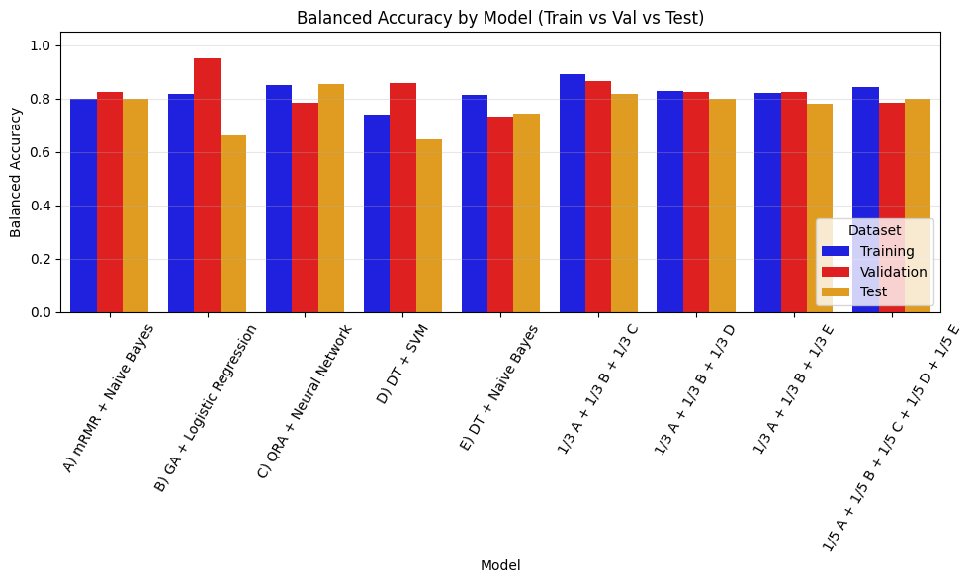
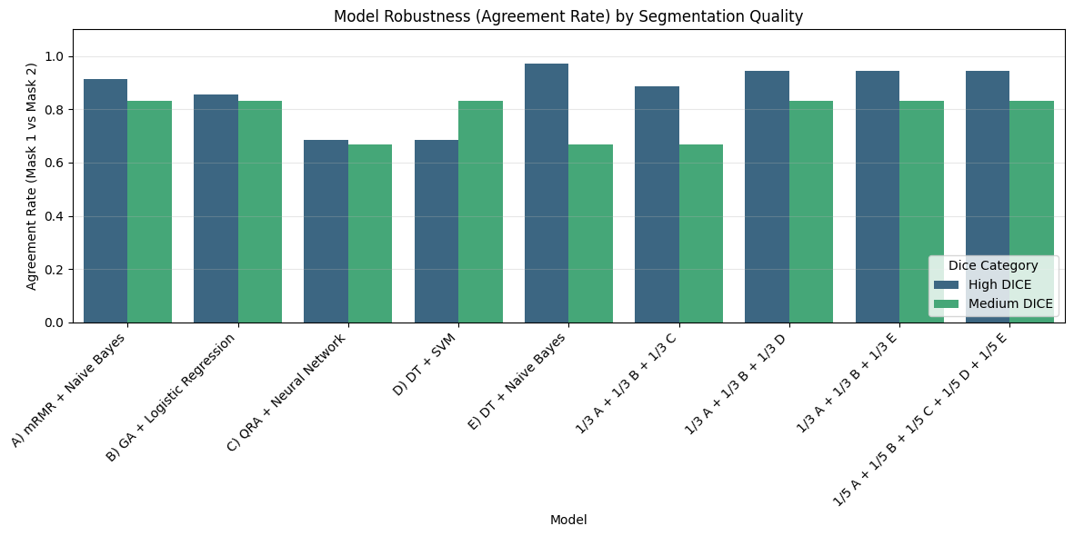

Per cercare di migliorare i risultati nella costruzione dei modelli sono state utilizzate feature più robuste, ovvero con ICC > 0.8 invece che solo > 0.7.

Nuovamente è stato sfruttato l’ensemble learning, e tra i modelli di classificazione senza overfitting (Train_BA - Val_BA < 0.15) sono stati scartati quelli con agreement rate in condizioni di "Medium DICE" uguale o inferiore a 0.5 (random guessing). Modelli con voting sono stati generati dai restanti modelli:
- mRMR + Naive Bayes
- GA + Logistic Regression
- QRA + Naive Bayes
- DT + KNN.
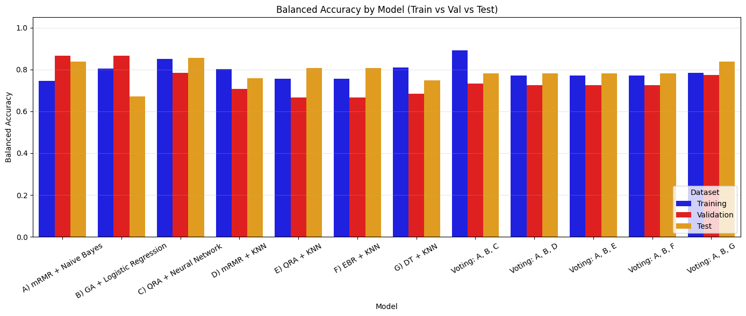
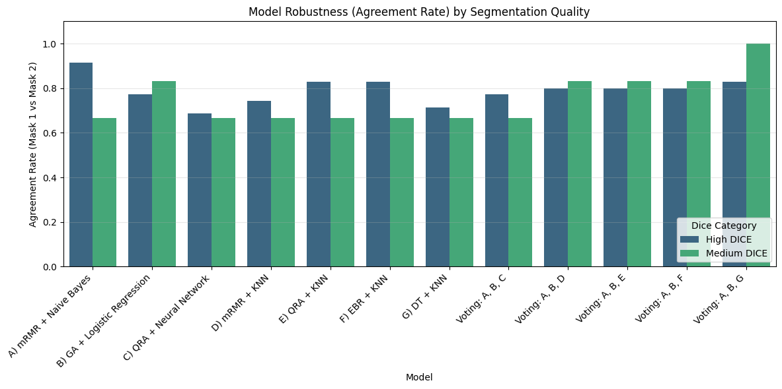
Dai risultati il modello (Voting: A, B, G) è il più consistente; infatti, l’agreement rate è molto elevata, particolarmente in caso di medium DICE dove il modello classifica in modo uguale per entrambe le segmentazioni in tutte le immagini (agreement rate = 1.0). Questo modello può anche essere considerato generalizzabile, in quanto la BA è prettamente costante, anche migliorando nel test set. I risultati di BA sul test set e l’agreement rate di questo modello lo favoriscono come metodo migliore, soprattutto nel caso corrente di studi multi-centro.

Step 2: explanation of the work for the doctor

